Жила коза с козлятами.
В субботу, 12 августа, на площадке 3 группы в детском саду собрались семьи воспитанников, чтобы поиграть в сказку. Малыши и их родители, фантазируя на тему русской народной сказки «Волк и семеро козлят», имитировали характерные действия персонажей, передавали эмоциональное состояние, отгадывали загадки, помогли волку найти друзей и украсили его дом-логово клумбой с цветами из природного материала.
Совместная творческо-игровая деятельность удовлетворила потребность в эмоциональной разрядке, направленной на активность, самостоятельность, творчество.
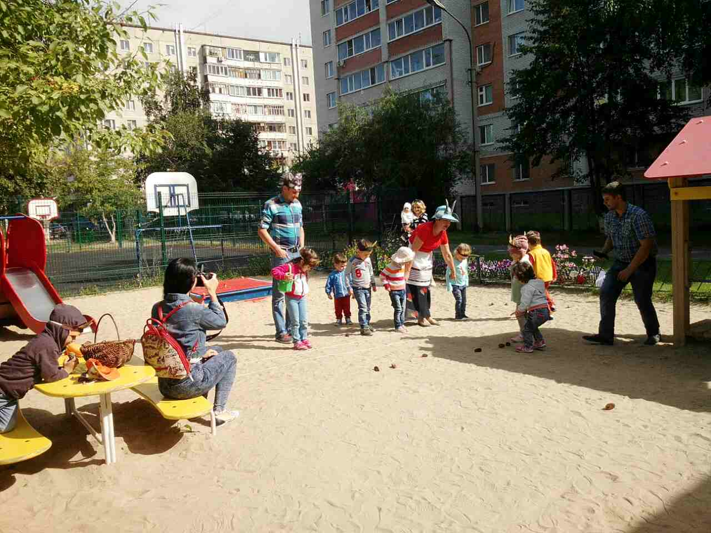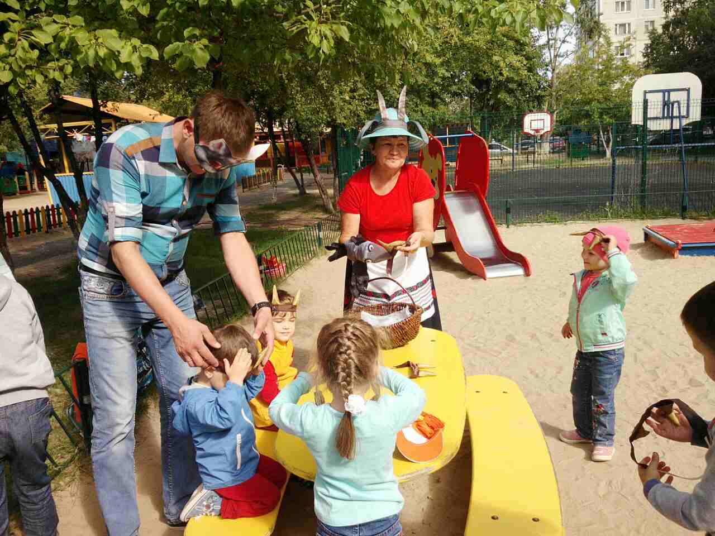
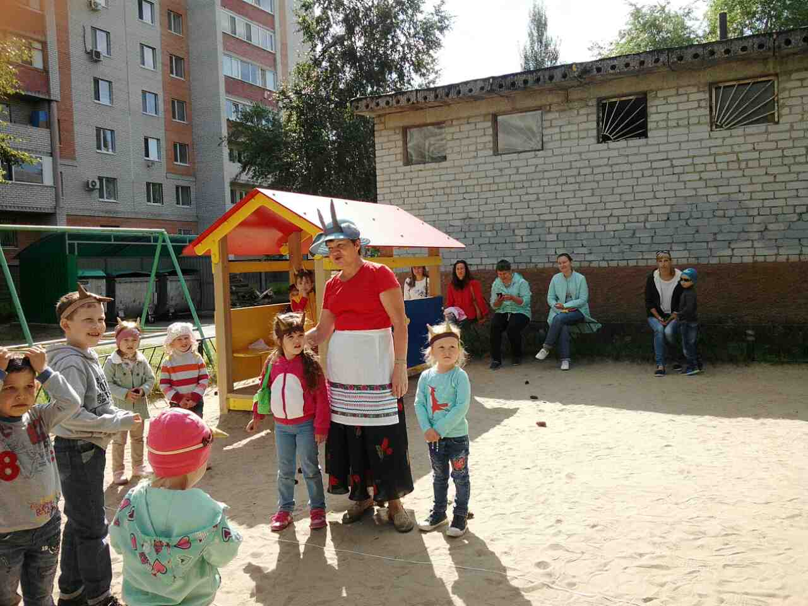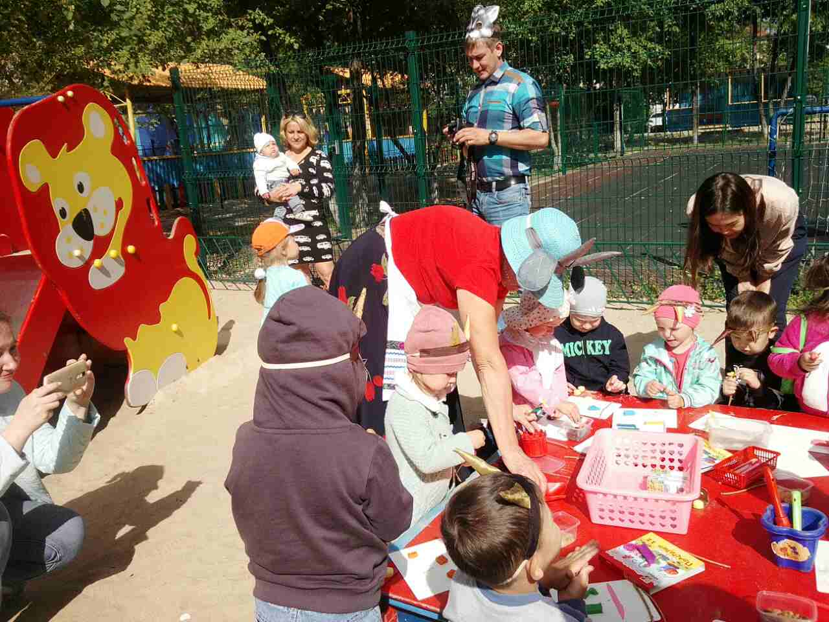
Репортаж подготовила и разместила Кожевникова Н.А.

